TIEMPOS DE ISAIAS Y JEREMEIAS

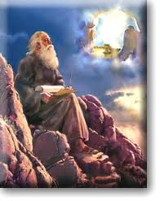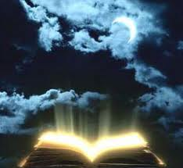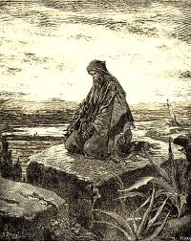

Isaías y Jeremías fueron los grandes profetas cuyos oráculos quedaron siempre flotando en la historia del pueblo elegido, pues su voz esonó en vísperas de la gran prueba. Como todo anuncio de desgracia, cuando ésta se ha cumplido, resulta inolvidable la dolorosa razón que tenía. Entonces es tarde para creer las palabras de anuncio. Pues ha llegado el momento de sufrirlas

Las palabras de ambos quedaron para siempre imborrables en la conciencia de Israel.

Por otra parte, ambos insisten en la esperanza de que el Pueblo será restaurado y que no se perderá en los vaivenes de la Historia. Los dos son Profetas creyentes y conocen bien a Yaweh. Saben y afirman que es misericordioso y terminará por perdonar y restaurar. Por eso su peso mesiánico, redentor, restaurado, saltará el marco del Antiguo Testamento y quedara flotando cuando llegue Ia plenitud de los tiempos.

Por eso son los profetas más "cristianos". Y por eso serán la llave del Nuevo Testamento para los herederos de la promesa de Abraham.

Su eco es emocionante incluso para los otros profetas que luego se inspiraron en ellos para formular sus oráculos:

“Sucederá en días futuros que el monte de la casa de Jacob será asentado en la cima de los montes y se alzará por encima de las colinas. Afluirán a él los pueblos y acudirán naciones numerosas que dirán: “Venid y subamos al monte de Yaweh, a la casa de Jacob, para que él nos enseñe sus caminos y nosotros sigamos sus senderos; pues de Sión saldrá la Ley y de de Jerusalén una palabra de Yaweh.
El juzgará entre los pueblos a todos y corregirá a las naciones poderosas.
Cambiarán sus espadas por arados y sus lanzas por podaderas. No blandirán sus espadas contra las naciones ni se adiestrarán para la guerra”
Esta es precisamente la palabra de Yaweh”. (Miqueas 4- 1-5).

+ + + + + +

Para entender a los Profetas

Profeta significa en griego "hablar a favor de...“ :Pro-femi. La traducción griega de los LXX usó el término hebreo "nabi", que en el original antiguo significaba “vidente“ y se aplico a los que interpretaban sueños, datos, realidades de los consultores y actuaban en santuarios o por las calles.

Los Profetas como isaías y Jeremías fueron de muchos estilos. Al principio pertenecieron con frecuencia a comunidades o grupos que llevaron una vida de cierta acción cultual. Pero cuando las monarquías de los Reinos se desarrollaron los hubo cortesanos, los hubo solitarios y los hubo peregrinos que deambularon de un sitio a otro, según el Espíritu les inspirara.

- Los libros de los Profetas se es suele clasificar en "Mayores y menores" sólo en función de su extensión literaria, no por algún criterio de credibilidad o de validez de su profetismos.

La Biblia hebrea llamaba "Profetas anteriores" a los libros de Los Jueces, de Samuel y de los Reyes, por una referencia a los videntes más antiguos: Samuel, Elías, Eliseo... Y llamaba Profetas posteriores a los que hoy llamamos profetas.

- El sentido del Profeta en el Pueblo fue especialmente reconocido por la Tradición judía. Su labor fue decisiva en la historia del pueblo para mantener la relación de la masa popular con el Dios supremo, con Yaweh, y alejarlo de las supersticiones y cultos populares, siempre influidas por las prácticas cananeas y de los pueblo de los entornos de Canaán.

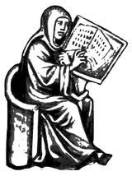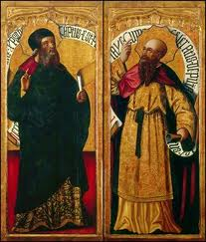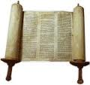

También existieron con frecuencia falsos profetas que alejaron al Pueblo del servicio divino y fueron combatidos por los verdaderos. La diferencia entre ambos no era factible en el momento de los enfrentamientos o de las rivalidades, sino posteriormente cuando sus presagios se cumplían o fallaban.

- La labor del Profeta hay que enmarcarla en el contexto de las demás religiones influyentes en el Pueblo, asociadas a cultos vistosos, a prácticas más provechosas para los hechiceros, nigromantes, agoreros y embaucadores, que pasaban por sacerdotes de los templos, que para los falsos dioses que se representaban con ídolos por lo general manufacturados en formas atractivas para la curiosidad de las multitudes. Los profetas hablaban de un Dios invisible siempre referido a los antiguos patriarcas originarios del Pueblo actual

- En pocas ocasiones surgieron profetisas en Israel, pero parece un fenómeno más bien raro y ocasional (Seis veces se habla de ellas: Sara, Miriam, Débora, Hannak, Abigail, Huldah)

El verdadero sentido de los Profetas en el contexto bíblico ha de verse en la referencia neotestamentaria. Los Escritos del Nuevo Testamento están llenos de referencia a los Profetas, cuyo eco y referencias están explícitos en todo momento

¿Pero es que acaso vuestros profetas van a durar eternamente»?, preguntaba Zacarías, el último de los profetas del Antiguo Testamento hace 2.500 años (Zac I,5). En el mismo Antiguo Testamente, junto a la corriente que representa ese texto aludido de Zacarías, la cual querría ver extinguido el carisma profético y dedicarse con orden y eficacia a la reconstrucción del templo y de la ciudad post-exílicos, existe otra corriente no menos fuerte, que querría ver el espíritu profético no sólo continuado por nuevos profetas, sino extendido a todo el pueblo. Se recuerda el hecho recogido en el éxodo de Israel «El espíritu se posó sobre Eldad y Medad y se pusieron a profetizar en el campamento. Un muchacho corrió a contárselo a Moisés y Josué intervino: “Prohíbeselo tú, Moisés". Moisés le respondió: “¿Te preocupas por mí?” iOjalá todo el pueblo del Señor fuera profeta y recibiera el espíritu del Señor!" (Num 11, 26-29).

En el mismo sentido, Joel (probablemente tan postexílico como Zacarias) alienta la esperanza de que el Señor derramará su espíritu sobre todos: «Vuestros hijos e hijas profetizarán, vuestros ancianos y vuestros jóvenes y hasta sobre siervos y siervas derramaré mi espíritu aquel dia» (Joel 3, l-2).
No hay época ni sociedad que no se pregunte ansiosamente por la pervivencia de los profetas. Pero en ese deseo se mezclan la sed y el miedo. Se echa de menos su existencia porque las cosas no marchan o marchan demasiado ordenadamente. Pero cuando se presenta en nuestra vida el profeta, contrariándola, sacándonos de nuestras casillas, lo único que se nos ocurre es recriminarles o perseguirlos.

La doble reacción es explicable, porque el profeta es necesario en todo grupo humano si se quiere que éste no se anquilose. Pero el profeta es molesto por eso mismo, porque saca de la rutina y nos cuesta dejamos curar y vale mas lo malo conocido que lo bueno por conocer. Dice el pueblo que siempre acierta. Menos cuando se equivoca. La novedad interesa siempre que no toque las entrañas. Gusta la novedad, el espectáculo. Pero no tanto lo que nos obligarían a cambiar nuestras maneras de pensar y de actuar, a perder esos apoyos a los que nos hemos hecho y en los que dormimos tranquilos.

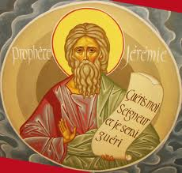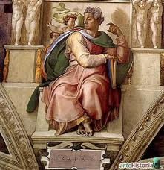

SIGNIFICADO de Isaías y Jeremías.

Todos los profetas son igual s en cuanto transmiten la Palabra de Dios, pero no lo son todos en cuanto a influencia y en cuanto a resonancia. En todos los Profetas se conserva y se transmite el mensaje divino, pero no en todos se producen las mismas circunstancias.

En el Pueblo de Israel, las figuras de Isaías y de Jeremías quedaron flotando con especial peso, por sus llamadas a la conversión. Ellos pusieron los pilares ala esperanza que se iba a mantener entre los desterrados en Babilonia y , en cierto sentido, fueron los verdaderos restauradores conservando la fe y la confianza en los desterrados. Por eso serían luego especialmente venerados y se les irían, incluso, atribuyendo escritos que no habían sido originales en ellos (el 29 y el 99 Isaías...Las lamentaciones o el libro de Baruc).

El valor más especialmente llamativo para nosotros en ambos profetas es el eco redentor que tienen sus oráculos. Llenos de sufrimiento, que es la llave de la redención, se deshacen en reclamos de conversión, que es la puerta del perdón. Por eso llamamos a estos dos Profetas los precursores del Mesías y por eso tendrían tanta importancia en los tiempos cristianos, pues sus profecías hablan preparado el terreno para la restauración del Pueblo al principio y para el salto a la catolicidad del universo, cuando luego se cumplieran sus reclamos y sus promesas.

Isaias fue el profeta de las parábolas y de las metáforas,. Contemporáneos de Amos y de Oseas, 9 caló hondo en la conciencia de Israel. Supo situarse en una Jerusalén amenazada y poner un signo de esperanza ante el desconcierto de la inminente invasión. Consiguió que Israel se mantuviera orientado hacia el Señor. Cuando la hora dela desgracia llegó, sus oráculos fueron consuelo para los perseguidos y desterrados y siguió actuando con su espíritu cuando ya habla desaparecido.

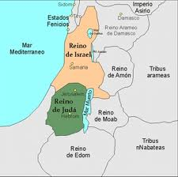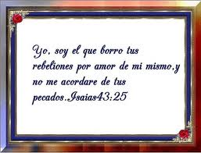

Jeremías surgió un poco más tarde. Su pasión y sus fracaso, modelo del que luego se encarnara en la figura de Cristo, no fueron suficientes para destruirlo. Siempre estuvo reclamando la restauración y cuando sus profecías se leyeron más tarde, los israelitas supieron que, más allá de la destrucción, queda la misericordia de Dios y nada está perdido si Dios sigue latiendo en la vida de los hombres y de los pueblos.

Los dos Profetas, que literariamente han quedado plasmados en los libros proféticos más fecundos y largos, más diversificados y más complejos, siguen siendo reclamo interminable para quienes tiene en confianza en Dios. Es que el eco de Isaías y de Jeremías sigue siendo tan fuerte en la Iglesia de Jesús, la heredera del pueblo escogidos, que bien podemos considerarlos presentes en los momentos de dificultad y en las necesidades de salvación que todos experimentamos periódicamente en la vida,.

Lo que late debajo de sus oráculos no son sólo en las palabras, ricas metáforas, fuego literario y una carga conmovedora de esperanza, fe y sorpresa. Lo que late es la eterna necesidad del corazón humano de estar regresando continuamente ala verdad cuando la ha perdido o al bien camino cuando se ha extraviado. Es lo que hay debajo de estas dos maravillosas figuras, que son más que dos recuerdos históricos


